Weiterentwicklung der Bildungsstandards in der Sekundarstufe I
in den Naturwissenschaften

Illustrierende Lernaufgabe für das Fach Chemie

Kurzbeschreibung
Essigreiniger
Diese Aufgabe wurde von Fachexpertinnen und Fachexperten der Länder, überwiegend Lehrkräften, entwickelt. Die Aufgabenentwicklungsgruppe wurde von Wissenschaftlerinnen und Wissenschaftlern der Fachdidaktik Chemie beraten. Das Institut zur Qualitätsentwicklung im Bildungswesen hat den Prozess koordiniert.
Zusammenfassung:
Die Schülerinnen und Schüler sollen Medien herstellen zur Reaktion von Essigsäure mit Kalk. Diese sollen adressatenbezogen auf bestimmte Personen und Personengruppen abgestimmt sein. Die Adressatinnen und Adressaten unterscheiden sich in ihrem Verständnis der betrachteten Inhalte auf makroskopischer und submikroskopischer Ebene sowie in ihren Fähigkeiten, Fach- und Formelsprache zu verstehen. Kern der Aufgabe sind also die Darstellung und Kommunikation chemischer Sachverhalte.
Kompetenzbereiche und  relevante Standards | Sachkompetenz  Die Lernenden …  S 0 beschreiben einen chemischen Sachverhalt sowohl auf makroskopischer und submikroskopischer Ebene als auch auf der Ebene der Repräsentationen.  S 2.1 beschreiben modellhaft den submikroskopischen Bau ausgewählter Reinstoffe und Stoffgemische.  S 2.2 unterscheiden Atome, Ionen und Moleküle.  S 2.8 beschreiben Donator-Akzeptor-Vorgänge auf submikroskopischer Ebene.  S 2.9 deuten Stoffumwandlungen hinsichtlich des Umbaus chemischer Bindungen.  S 3.1 kennen Bedeutungen und Aussagen chemischer Symbole und Formeln und nutzen diese zur Beschreibung chemischer Sachverhalte.  S 3.2 beschreiben chemische Reaktionen stöchiometrisch korrekt unter Verwendung der Formelsprache und stellen Reaktionsgleichungen auf.  Erkenntnisgewinnungskompetenz  Die Lernenden …  E 1.4 erheben relevante Daten im Rahmen von Untersuchungen insbesondere in chemischen Experimenten – auch unter Nutzung digitaler Werkzeuge.  E 2.2 erkennen Modelle und Modellexperimente als notwendige Hilfsmittel zur Erklärung und Vorhersage von Vorgängen auf der submikroskopischen Ebene.  E 2.3 beschreiben mithilfe von Struktur- und Bindungsmodellen den submikroskopischen Aufbau der Materie.  Kommunikationskompetenz  Die Lernenden …  K 1.3 wählen mit Blick auf die Fragestellung relevante Informationen aus.  K 2.2 wählen aus, auf welche Weise fachliche Inhalte sach-, adressaten- und situationsgerecht weitergegeben werden.  K 2.3 überführen Alltags-, Fach- und Formelsprache, Modelle und/oder andere Repräsentationen – auch unter Nutzung digitaler Werkzeuge – ineinander.  K 2.4 nutzen die Formelsprache als ein Werkzeug der Verknüpfung zwischen makroskopischer und submikroskopischer Ebene.  K 3.1 dokumentieren und präsentieren den Verlauf und die Ergebnisse ihrer fachlichen Arbeit, Überlegung oder Recherche adressatenbezogen auch unter Nutzung digitaler Werkzeuge.  K 3.2 beschreiben, veranschaulichen oder erklären chemische Sachverhalte strukturiert.  K 3.3 argumentieren fachlich folgerichtig.
Basiskonzepte | Konzept vom Aufbau und von den Eigenschaften der Stoffe und ihrer Teilchen, Konzept der chemischen Reaktion
konkrete Inhalte | - Wirkung von Essigreiniger auf Kalk, auch im Alltag  - Erklärung im Rahmen der Säure-Base-Chemie  - Erstellung digitaler Medien zu Experimenten und für Erklärungen zur Kommunikation chemischer Sachverhalte
Materialien | M 1 – Loskärtchen für die Gruppeneinteilung  M 2 – Tafelanschrieb zur Reaktion von Essig mit Kalk  M 3 – Alternative Formulierungen für den Zerfall der Kohlensäure
Abschluss | Mittlerer Schulabschluss (MSA)
Jahrgangsstufe | 2.–3. Lernjahr (9. Klasse)
Lernvoraussetzungen | - Säure-Base-Reaktionen und Oxonium-Ionen  - Essigsäure als organische Säure  - Strukturformel  - wenn möglich Kalkwasserprobe
Bearbeitungszeit | ca. 270 Minuten
Hilfsmittel | - Digitale Endgeräte der Schülerinnen und Schüler  - Möglichst Apps zum Erstellen von Präsentationen, Stop-Motion-Videos oder zum Schneiden von Filmen
Differenzierungsmöglichkeit | Aufgaben werden innerhalb größerer Gruppen verteilt. Es sollte darauf geachtet werden, dass die Leistungsfähigkeit der Gruppenmitglieder in die Verteilung der Aufgaben einfließt.
fachpraktischer Anteil | ja ☒ nein ☐

Aufgabe

Die Wirkung von Essig auf Kalk
Kalk an Wasserhähnen und in Waschbecken ist unschön und beeinträchtigt die Funktion. Ihr untersucht die Wirkung von Essigreiniger auf Kalk. Das interessiert allerdings nicht nur eure Klasse:
A | Anna ist eure Mitschülerin. Sie ist zurzeit im Krankenhaus und lernt von dort aus für die Schule. Chemie interessiert sie besonders. Deshalb bittet sie euch nicht nur um die üblichen Hefteinträge, sondern will alles über euren Unterricht möglichst genau und anschaulich wissen.  Sie versteht Chemie gut. Ihr dürft also davon ausgehen, dass sie das gleiche Wissen hat wie ihr. | 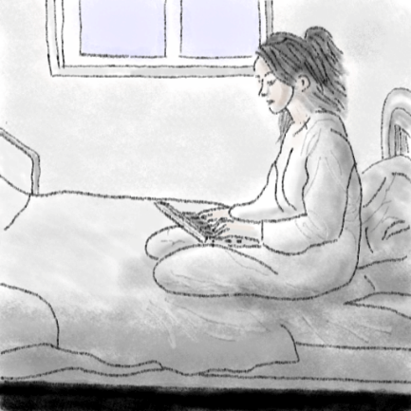  Abbildung 1: Anna. (IQB e. V., 2024).
B | Bert ist der Onkel eines Mitschülers. Er putzt leidenschaftlich gerne und ist der Meinung, dass nur Wasser, ein Scheuerschwamm und viel Kraft gegen Kalk im Bad helfen: „Essigreiniger? Das bringt doch nichts!“ Trotzdem gibt er euch eine Chance, ihn zu überzeugen: Schickt ihm ein Video oder eine Präsentation. Er wird sie sich ansehen.  Chemie hat er allerdings schon in der Schule nie gemocht. Er weiß gerade noch, dass Stoffe aus irgendwelchen kleinen Teilchen bestehen. | 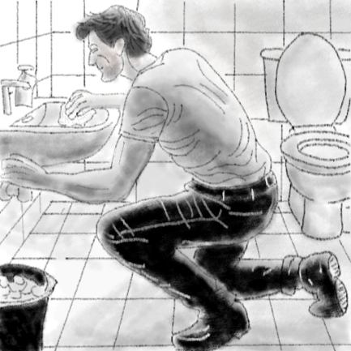  Abbildung 2: Bert. (IQB e. V., 2024).
C | Der Chemiekurs eurer Partnerschule Escola Estadual de Ensino Profissionalizante in Porto Alegre (Brasilien) tauscht mit euch immer wieder Berichte über ihre und eure Chemieprojekte aus. Ihr seid mit eurem Projekt zu Essigreiniger und Kalk dran.  Die Schülerinnen und Schüler in Porto Alegre sind richtig gute Chemikerinnen und Chemiker, aber sie sprechen kaum Englisch oder Deutsch. | 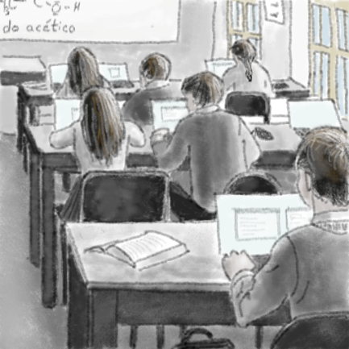  Abbildung 3: Chemiekurs. (IQB e. V., 2024).

Vorbereitung
Bildet drei Gruppen in eurer Klasse, die sich entweder um Anna (A), Bert (B) oder den Chemiekurs eurer Partnerschule (C) kümmern. Alle drei Gruppen sollten ähnlich groß sein. Die Gruppen können auch ausgelost werden.

Gesamtaufgabe
- Erstellt für eure Person oder Personengruppe (A, B oder C) passende Medien zu euren Experimenten und Beobachtungen aus Teilaufgabe 1.
- Für Gruppe C (Partnerschule) recherchiert ihr, wie in Brasilien chemische Formeln und chemische Reaktionen dargestellt werden. In Brasilien verwendet man das portugiesische Wikipedia (https://pt.wikipedia.org/). Sucht dort den Stoff Kohlensäure.
- Erstellt Medien aus den Erklärungen in Material 2, die den Ablauf der chemischen Reaktionen anschaulich in ihrem zeitlichen Verlauf darstellen.
- Wählt möglichst geeignete Darstellungsformen, die ihr digital verschicken könnt. Das können beispielsweise sein:
- Präsentationen
- Videos, u. a. Zeitraffervideos und Stop-Motion-Videos
- Protokolle mit Bildern
- ein digitales Buch
- Besprecht, ob es sinnvoll ist, die Darstellungsformen abzuwechseln.
- Bettet eure Medien in eine möglichst ansprechende Rahmenhandlung ein, die Lust darauf macht, sich mit dem Thema zu beschäftigen.
- Bestimmt innerhalb eurer Gruppe, wie ihr die Aufgaben verteilt, bevor ihr mit der Bearbeitung der Teilaufgaben beginnt. Bestimmt eine Gruppenleitung und Untergruppen. Jede Untergruppe kann einen anderen Teilaspekt bearbeiten. Allerdings sollen alle Gruppenmitglieder Pläne, Experimente und Techniken der anderen Untergruppen kennen.
- Die Gruppenleitung erstellt eine schriftliche Übersicht über die Aufgaben, die die Untergruppen übernommen haben und achtet auch während der Bearbeitung darauf, dass die Arbeit auf alle Personen gleichmäßig verteilt ist. Untergruppen können auch verschiedene Aufgaben übernehmen.
- In eurer Untergruppe erstellt ihr einen schriftlichen Plan, wie eure Medien aussehen sollen. Besprecht diesen mit der Gruppe und mit eurer Lehrerin oder eurem Lehrer. Das Endergebnis soll möglichst einheitlich aussehen. Sprecht deshalb ab, welche Darstellungsformen ihr wählt.
- Erstellt abschließend aus den von euch erstellten Medien ein einziges Medienprodukt, das ihr als eine Einheit verschicken könnt. Das kann beispielsweise eine Präsentation, ein Video, ein digitales Buch, ein Protokoll oder auch ein komprimierter Ordner sein.
- Stellt euer Ergebnis der ganzen Klasse vor. Erklärt, aus welchem Grund ihr euch für die Darstellungsformen entschieden habt und diskutiert Vor- und Nachteile eurer Darstellung.
- Zeigt eure Medien Personen außerhalb eurer Klasse, die ungefähr eurer Zielgruppe entsprechen – beispielsweise Schülerinnen und Schülern anderer Klassen, Verwandten oder Schülerinnen und Schülern eurer Partnerschule und bittet um Rückmeldung. Achtet dabei auf die Persönlichkeitsrechte aller Schülerinnen und Schüler, die in euren Medien zu sehen oder zu hören sind: Das geht nur mit der Zustimmung der gezeigten Schülerinnen und Schüler und ihrer Eltern.
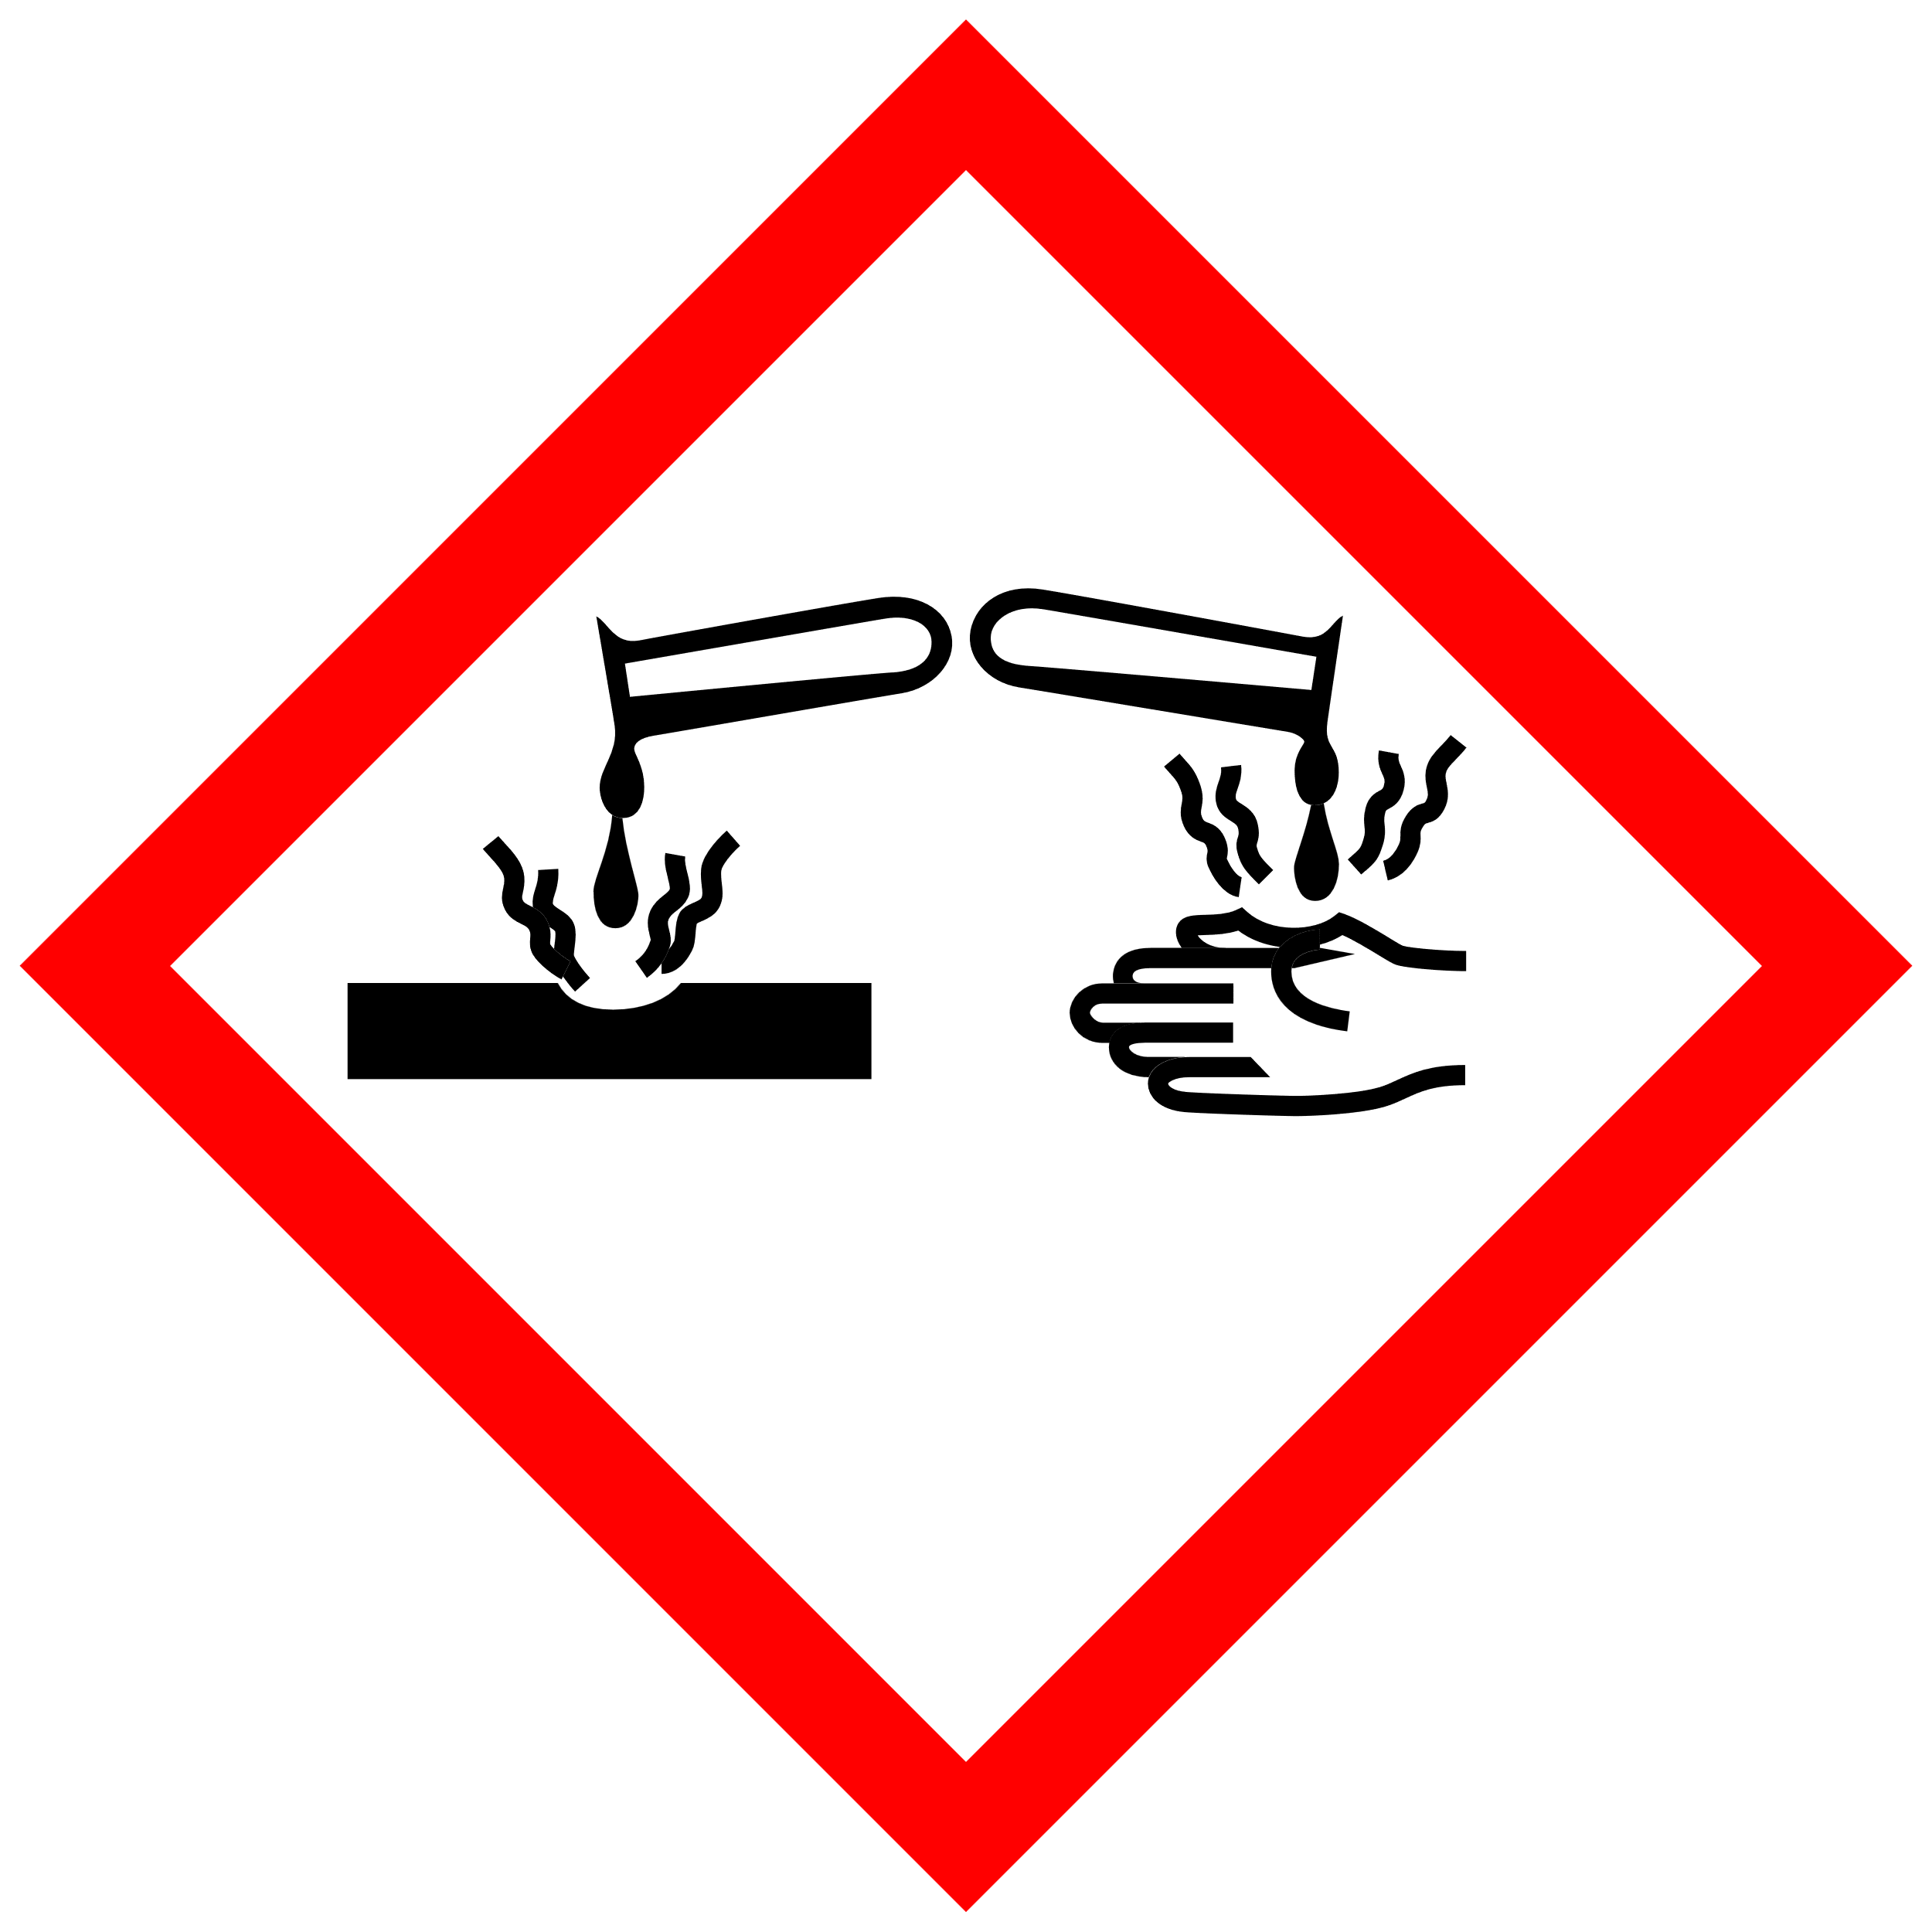 | 
Abbildung 4: GHS-pictogram-acid. (Wikimedia Commons, 2008). | Abbildung 5: ISO 7010 M004. (ISO, 2011).
Sicherheitshinweise
Essigreiniger enthält etwa 5 % Essigsäure (Ethansäure) und wirkt ätzend. Bei den Experimenten können Spritzer entstehen. Tragt deshalb eine Schutzbrille.

Teilaufgabe 1: Die Wirkung von Essigreiniger auf Kalk
Zeigt experimentell die Wirkung von Essigreiniger auf Kalkproben (Calciumcarbonat) verschiedener Zerteilungsgrade.
Protokolliert die Durchführung und die Ergebnisse der Experimente. Stellt diese Experimente und ihre Ergebnisse mit passenden Medien möglichst anschaulich und genau dar und wiederholt nötigenfalls dafür die Durchführung.
Hart verkrustete Kalkablagerungen entstehen beispielsweise im Haushalt, wenn über lange Zeiträume kalkhaltiges Wasser langsam verdunstet. Beispielsweise ist das an Wasserhähnen zu sehen. Es ist keine gute Idee, für dieses Experiment Wasserhähne abzuschrauben. Deshalb verwendet ihr Kalk in einer fein verteilten Form als Kalkpulver und ersatzweise in einer harten Form als Schneckenhaus oder als Eierschale.
Materialien:
- leeres Schneckenhaus oder Eierschale
- Kalk als Pulver
- Essigreiniger oder Essig (5 % Essigsäure in Wasser)
- Spatel, 50 ml Becherglas, Uhrgläser, Kunststoffpipette
Durchführung:
Gebt einen Spatel Kalkpulver auf das Uhrglas. Pipettiert anschließend Essigreiniger dazu. Beobachtet und dokumentiert die Reaktion von Essigreiniger mit Kalkpulver.
Bringt dann ein leeres Schneckenhaus oder ein Stück Eierschale mit Essigreiniger in Kontakt. Beobachtet und dokumentiert, wie sich diese Reaktion von der ersten unterscheidet.

Teilaufgabe 2: Die chemischen Hintergründe
Mit eurer Lehrkraft habt ihr im Unterricht eine Erklärung für die Reaktion von Essigsäure mit Kalk erarbeitet. Die Tafelanschrift dazu ist in Material 2 abgebildet. Stellt nach dieser Erklärung Medien her, die den Ablauf der chemischen Reaktionen auf Teilchenebene anschaulich in ihrem zeitlichen Verlauf darstellen und verständlich machen. Teilt diese Arbeit auf mindestens zwei Untergruppen auf. Achtet darauf, dass eure Darstellungen einheitlich aussehen.

Material für Lernende
Material 1
Loskärtchen für die Gruppeneinteilung
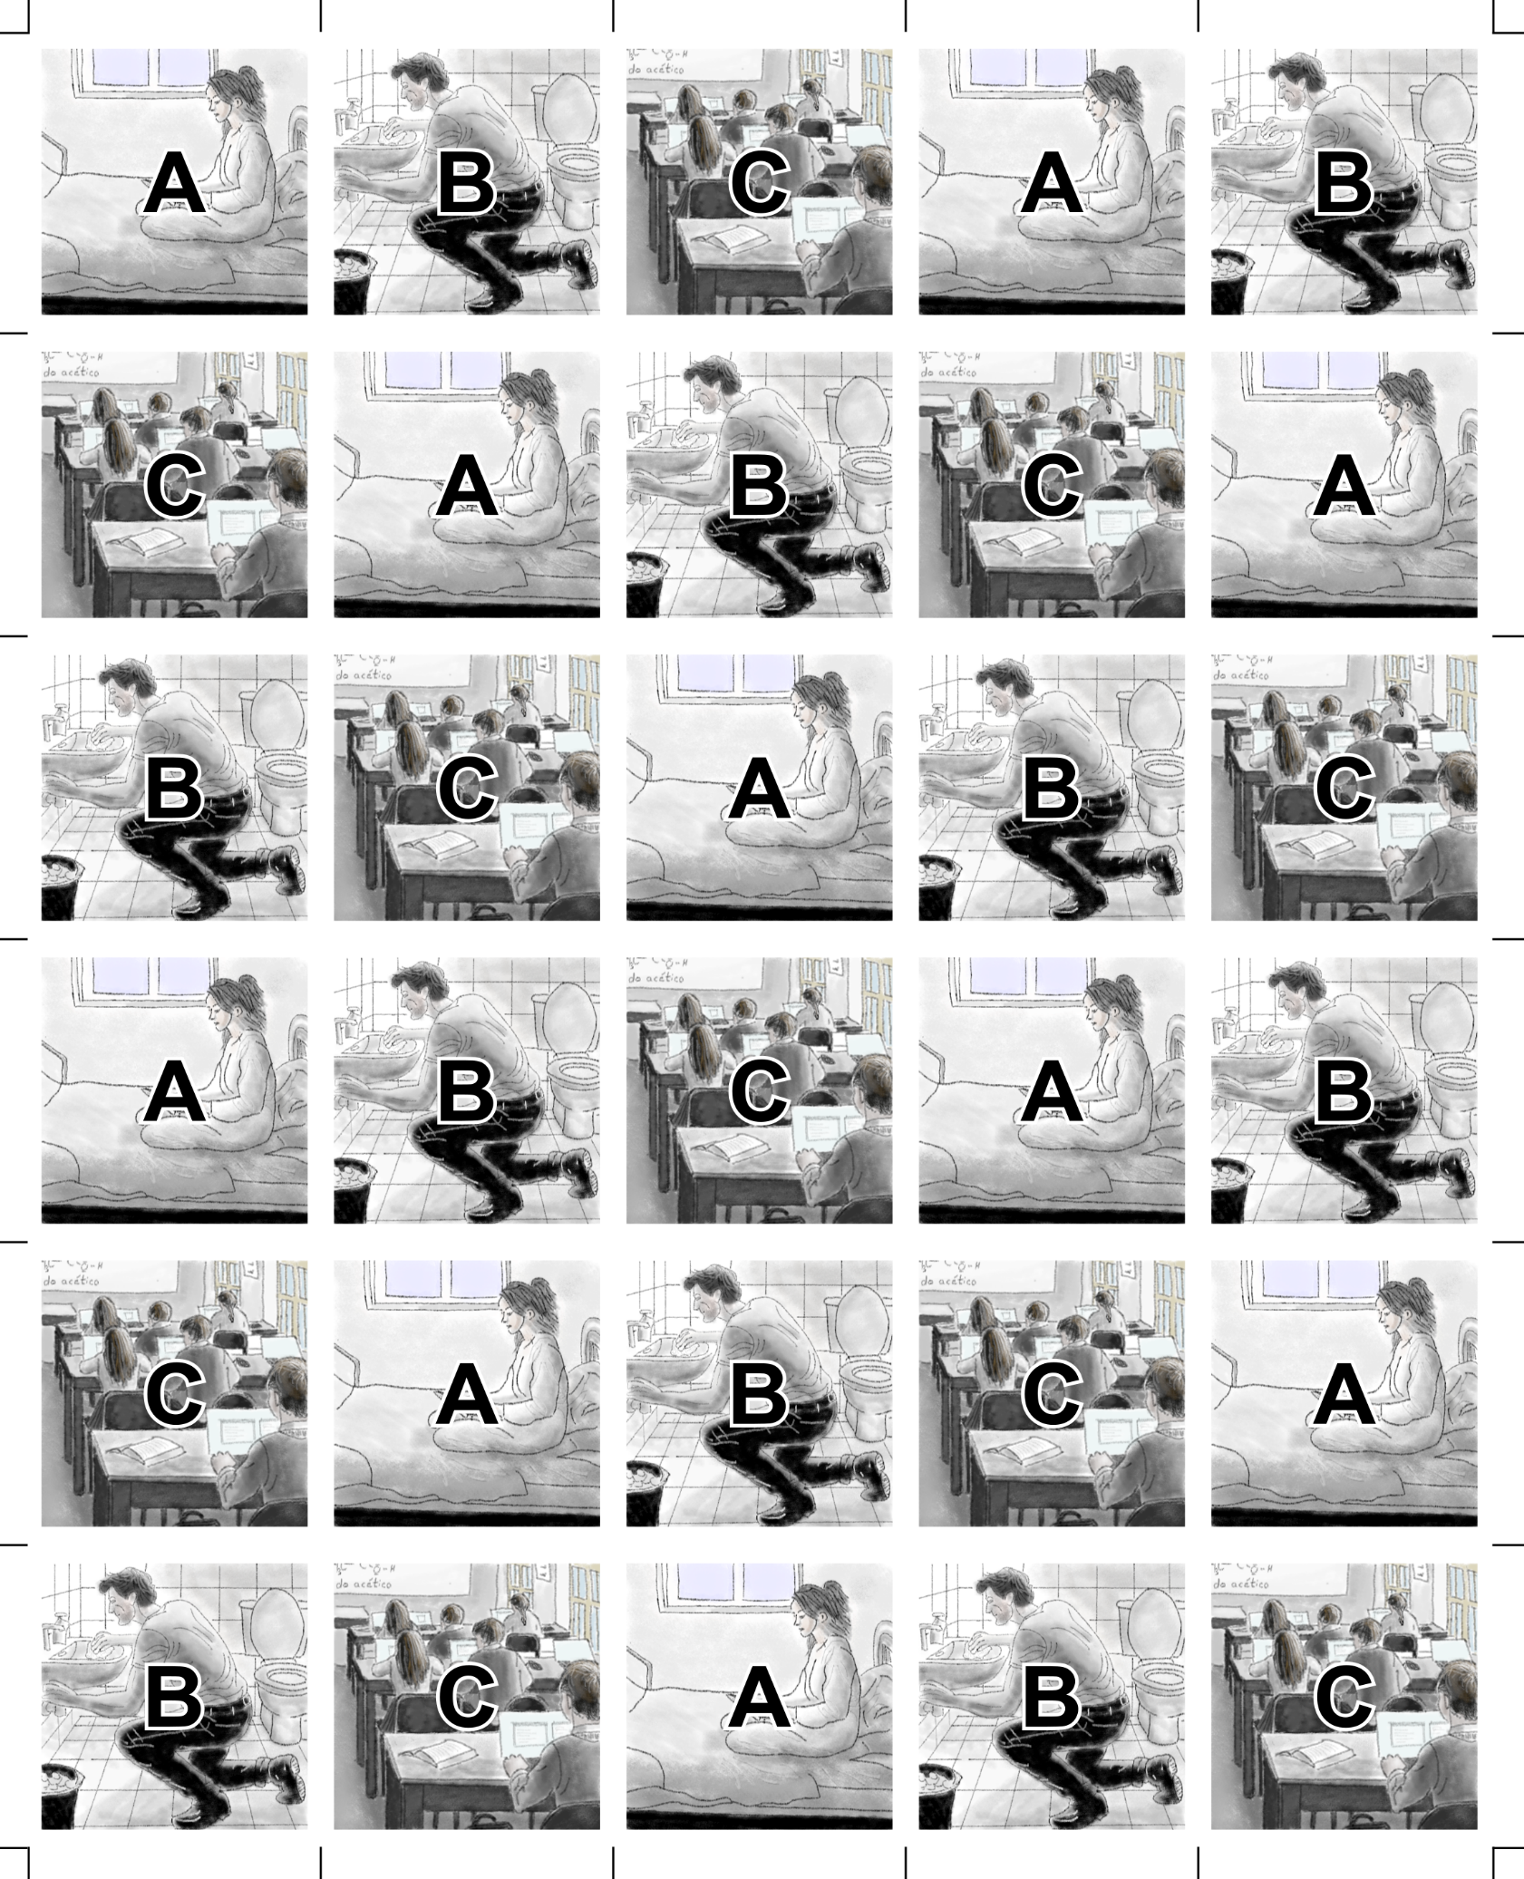

Material 2
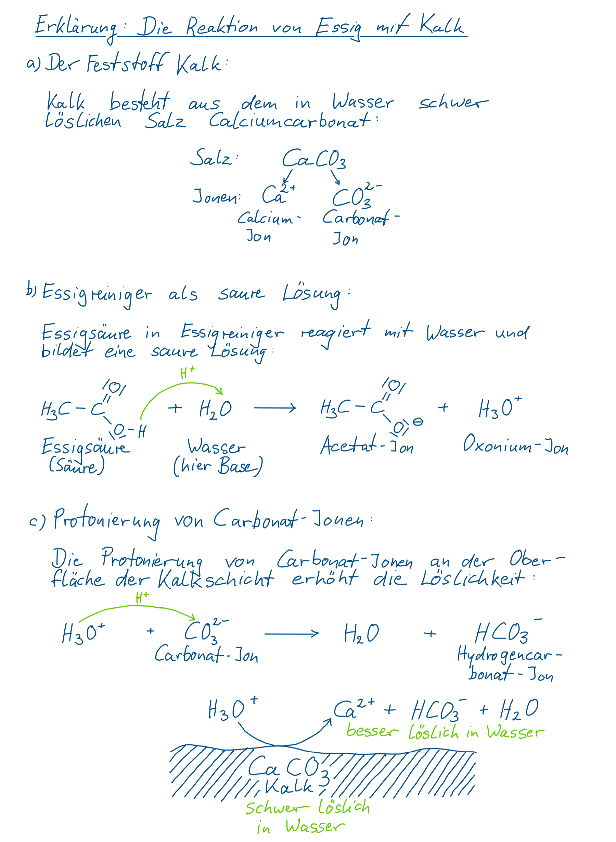
Tafelanschrieb zur Reaktion von Essig mit Kalk

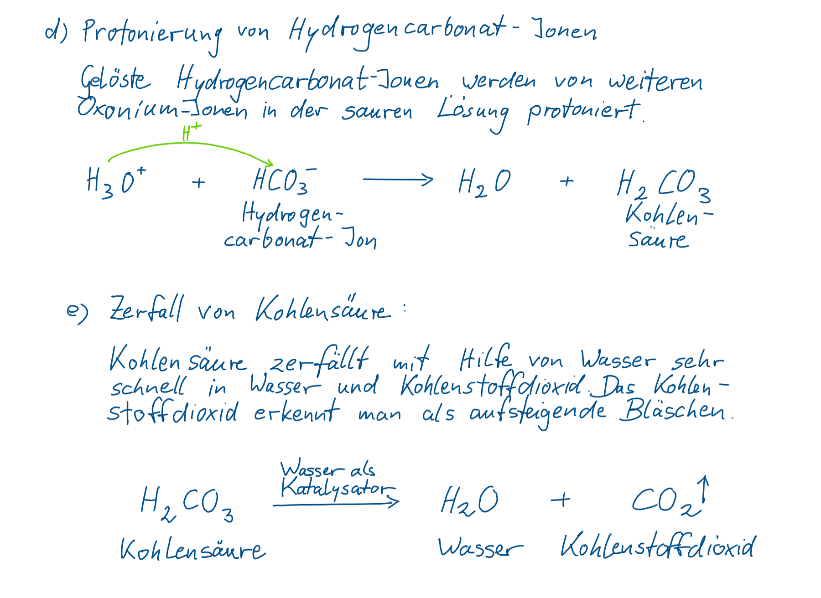

Material 3
Alternative Formulierungen für den Zerfall der Kohlensäure
Bitte beachten Sie den Abschnitt „Hinweise zu Teilaufgabe 2“ unter „4 – Zielsetzung & Hinweise zur Durchführung“ mit Überlegungen zur Verwendung verschiedener Darstellungen des Zerfalls von Kohlensäure.

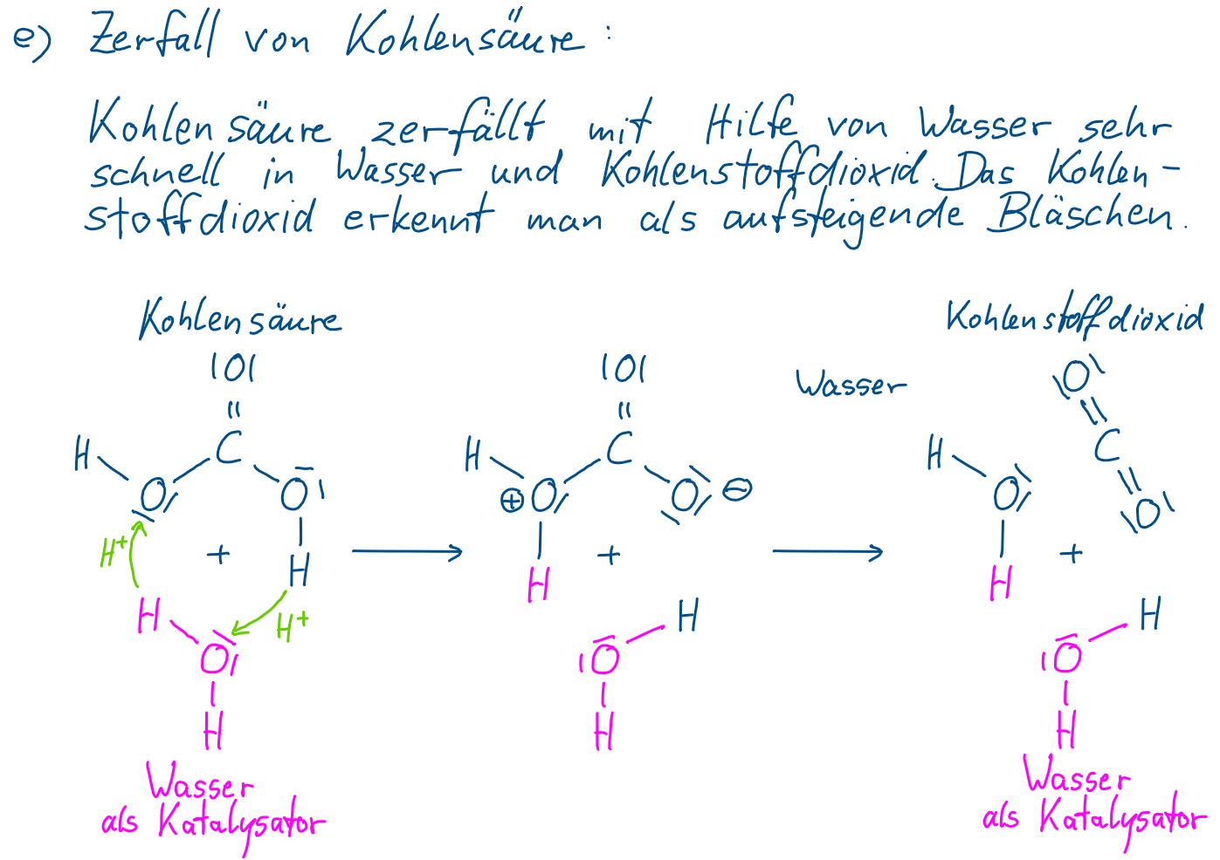
Alternative 1: Darstellung der Protonenübertragung

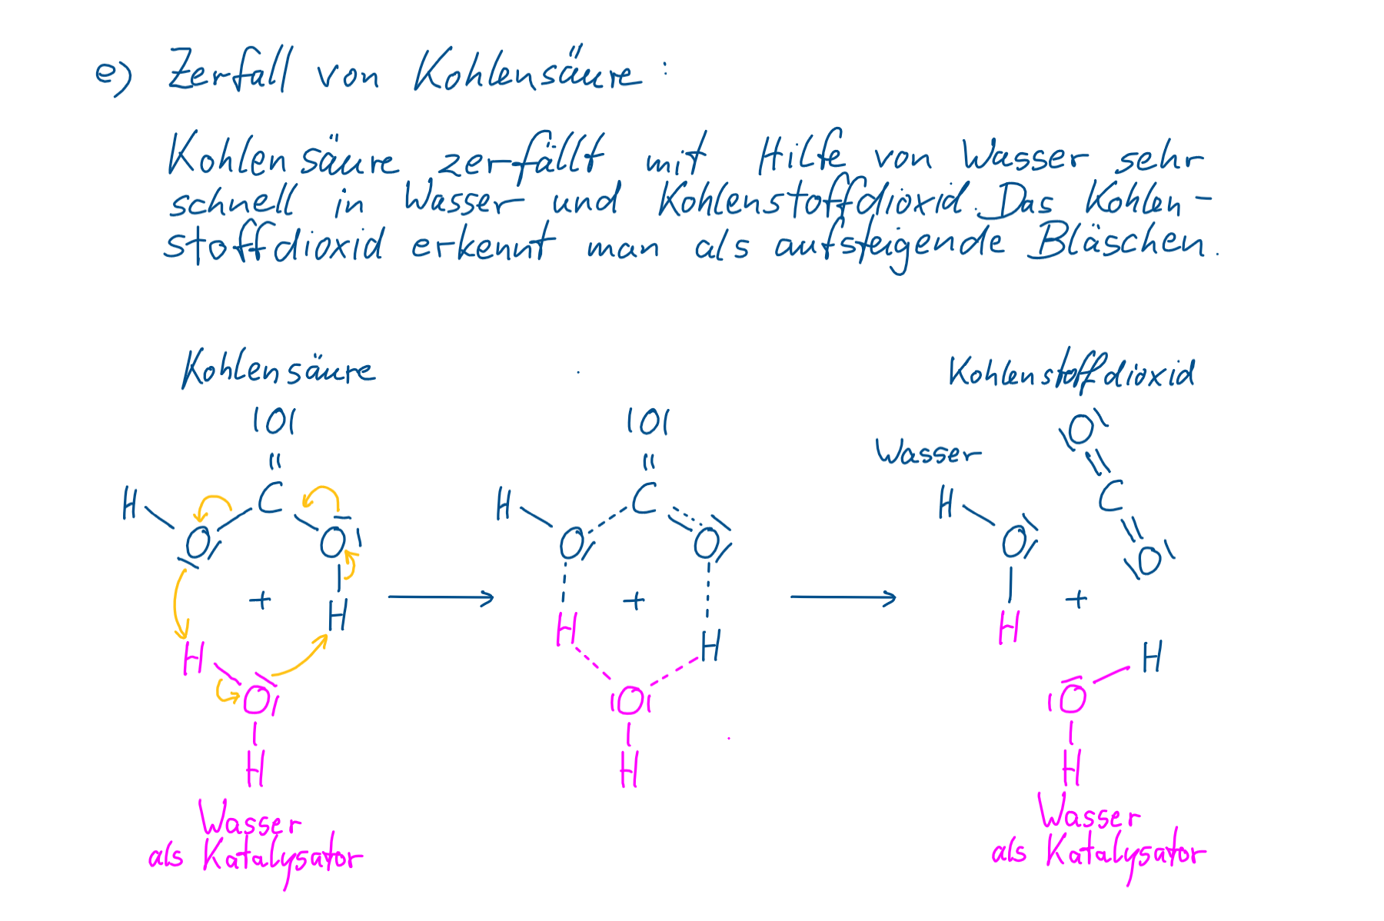
Alternative 2: Elektronenverschiebung mit cyclischem Übergangszustand

Weiterführendes Material
Apps für den Chemieunterricht
Eine gute Übersicht über Apps für Medienprojekte im Chemieunterricht findet sich in der folgenden Veröffentlichung:
- Fonds der Chemischen Industrie im Verband der Chemischen Industrie e.V. (2020). Apps für den Chemieunterricht. https://www.vci.de/fonds/presse-und-infos/publikationen/apps-fuer-den-chemieunterricht.jsp?fsID=68482

Existenz und Reaktion von Kohlensäure
Auf die Fragen, ob Kohlensäure als Molekül existiert und – wenn ja – wie sie zerfällt, gibt es erst seit kürzerer Zeit Antworten:
- Research Neutron Source Heinz Maier-Leibnitz (FRM II), Technical University of Munich. (2022, 22. November). Elusive carbonic acid: it really exists! https://www.frm2.tum.de/en/frm2/news-single-view-en/article/elusive-carbonic-acid-it-really-exists/
- Tautermann, Ch. S., Voegele, A. F., Loerting, Th., Kohl, I., Hallbrucker, A., Mayer, E., & Liedl, K. R. (2001). Towards the Experimental Decomposition Rate of Carbonic Acid (H₂CO₃) in Aqueous Solution. Chemistry – A European Journal, 8(1), 66–73. https://doi.org/10.1002/1521-3765(20020104)8:1%3C66::AID-CHEM66%3E3.0.CO;2-F

Lösen von Kalk
Es gibt verschiedene Mechanismen beim Lösen von Kalk, die beispielsweise mit dem pH-Wert oder der Konzentration gelösten Kohlenstoffdioxids zusammenhängen. Die hier diskutierte Protonierung von Carbonat-Ionen an der Oberfläche von Calciumcarbonat benötigt eine entsprechende Konzentration von Oxonium-Ionen. Eine Übersicht findet sich in:
- Batchelor-McAuley, Ch., Yang, M., Rickaby, R., & Compton, R. G. (2022). Calcium Carbonate Dissolution from the Laboratory to the Ocean: Kinetics and Mechanism. Chemistry – A European Journal, 28(68), Artikel e202202290. https://doi.org/10.1002/chem.202202290

Zielsetzung & Hinweise zur Durchführung

Hinweise zur Gesamtaufgabe
Drei Gruppen (A bis C) sollen Medien für unterschiedliche Zielpersonen entwerfen. Entsprechend sind die Ansprüche an die Medien unterschiedlich.
A  Anna | Die Schülerinnen und Schüler sollen die Experimente und Erklärungen ausführlich darstellen und Sprache zur Beschreibung ihrer Beobachtungen und der Vorgänge auf Teilchenebene nutzen. Dabei sollen sie chemische Fachsprache und Formelschreibweise verwenden.
B  Bert | Auf Fachsprache muss weitgehend verzichtet werden. Anspruchsvoll ist, dass formale chemische Gleichungen in einfache mechanistische Darstellungen übersetzt werden müssen. Dabei sollen die Schülerinnen und Schüler der Gruppe B aber nicht auf Erklärungen für die Beobachtungen verzichten. Komplexe Sachverhalte sollen in Alltagssprache und zu einfachen bildlichen Modellvorstellungen vereinfacht und dabei nicht verfälscht werden.
C  Partnerschule | Die Schülerinnen und Schüler sollen die Experimente und Erklärungen fachlich genau ohne die Hilfe sprachlicher Erklärungen darstellen. Dafür verwenden sie Bilder, Darstellungen und Formeln, die sie miteinander verbinden müssen. Sie sollen in dem portugiesischen Wikipedia (https://pt.wikipedia.org/) über Kohlensäure recherchieren. Dies gelingt nur durch Übersetzung des Wortes „Kohlensäure“ oder viel einfacher durch Eingabe der Summenformel. Die Schülerinnen und Schüler merken daran, dass sie die Elemente der Seite mit chemischer Formelsprache problemlos verstehen können. Dadurch erfassen sie den Wert der international vereinheitlichten chemischen Zeichensprache.
Die Arbeit hat Projektcharakter. Die Erstellung eines schriftlichen Konzepts dient deshalb auch der Kontrolle, inwieweit sich die Gruppenmitglieder in das Projekt einbringen. Die geplanten Tätigkeiten sollten deshalb auch in den schriftlichen Plänen immer mit bestimmten Schülerinnen und Schülern verknüpft sein.
Die Lernenden reflektieren die eigenen Medien im Plenum mit der Klasse. Dabei stellen die Schülerinnen und Schüler ihr Medienprodukt gemeinsam vor und erklären, aus welchem Grund sie ihre Darstellungen gewählt haben. Anschließend folgt eine Diskussion.

Hinweise zu Teilaufgabe 1
Die Wirkung von Essigreiniger auf Eierschalen und Schneckenhäuser ist erheblich langsamer als die Reaktion mit Kalkpulver. Die Schülerinnen und Schüler müssen genau beobachten und eine Möglichkeit finden, den langsamen Prozess zu dokumentieren. Dabei bieten sich Fotoserien oder Zeitrafferaufnahmen an. Schneckenhäuser können draußen gesammelt oder im Deko-Bedarf gekauft werden (nicht lackiert!). Eierschalen lösen sich weniger deutlich auf, weil sie einen merklichen Proteinanteil auch in der Kalkschale haben.
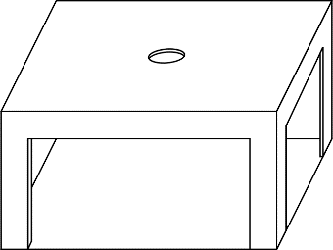
Es ist teilweise nicht einfach, mit dem Smartphone oder Tablet längere Aufnahmen zu erstellen. Moderne Video-Apps besitzen meistens eine Zeitrafferfunktion. Fotoserien sind ebenfalls eine gute Option. Ein Stativ mit Smartphone-Halterung wäre natürlich wünschenswert. Allerdings kann auch aus Alltagsgegenständen wie Pappkisten eine entsprechende Halterung gebaut werden – oder man legt ein Pappstück mit Loch auf zwei Stapel Bücher. Lassen Sie ihre Schülerinnen und Schüler selbst Lösungen finden. Wichtig ist eine gute Ausleuchtung. Die Gruppen sollen sich deshalb auch über Lichtquellen Gedanken machen.
Abbildung 6: Schnitt einer Pappkiste als Stativersatz. (IQB e. V., 2024).
Für das Erstellen und Schneiden von Videos gibt es für Smartphone, Tablet oder Computer verschiedene Programme und Videoschnitt-Apps. Das Angebot variiert je nach Betriebssystem und Endgerät.

Hinweise zu Teilaufgabe 2
In den Angaben für die Schülerinnen und Schüler wird der Zerfall von Kohlensäure als Gesamtgleichung mit Summenformeln dargestellt:
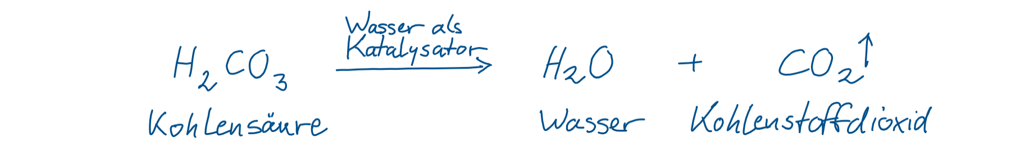
Wenn Schülergruppen aus dieser Gleichung die Darstellung eines Reaktionsmechanismus ableiten wollen, ergibt sich das Problem, dass das Kohlensäure-Molekül nicht einfach „zerfallen“ kann. Stattdessen ist die Umlagerung eines Protons nötig. Die Lernenden sollten selbst Lösungen finden und Hypothesen aufstellen, wie das Kohlensäuremolekül zu Wasser und Kohlenstoffdioxid reagiert. Es ist ausreichend, wenn sie die Umlagerung auf eine einfache Weise zeigen. Je nach Zielsetzung und dem Vorwissen der Lerngruppe können den Schülerinnen und Schülern mehr Informationen über den Zerfall von Kohlensäure zur Verfügung gestellt werden. Diese sind in Material 3 zu finden.
Alternative 1 zeigt den Zerfall als Protonenübertragung auf ein katalytisch wirkendes Wassermolekül. Die Stärke dieser Darstellung ist ihre Passung zum Thema Säure-Base-Chemie. Sie zeigt allerdings nicht, dass die Protonenübertragung und das Lösen der Bindung zwischen Wasser und Kohlenstoffdioxid gleichzeitig erfolgen.
Alternative 2 entspricht dem aktuellen Verständnis des Kohlensäurezerfalls mit Hilfe eines cyclischen Übergangszustands (vgl. dazu den Artikel von Batcheor-McAuley et al., 2022 unter „3 – Weiterführendes Material“). Allerdings ist für diese Darstellung Vorwissen zur Elektronenverschiebung bei Reaktionsgleichungen notwendig.
Erklärungen der Abläufe auf Teilchenebene können gut durch Folienserien in einem Präsentationsprogramm oder durch Stop-Motion-Videos gezeigt werden. In beiden Fällen können Einzelbilder zu einer Animation zusammengesetzt werden, in einem Präsentationsprogramm am einfachsten durch die schrittweise Abfolge von Folien.
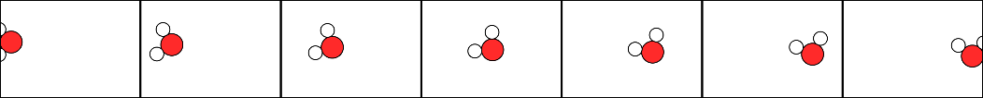

Abbildung 7: Beispiel für das Stop-Motion-Prinzip: Ein Wassermolekül wandert über den Bildschirm. (IQB e. V., 2024).

Lassen Sie die Schülerinnen und Schüler auch hier selbst Lösungen finden und stehen Sie ihnen beratend zur Seite.
Die Übertragung von Reaktionsgleichungen in eine bildliche Darstellung ist anspruchsvoll. Die Erstellung einer Animation nimmt bei guter Vorbereitung und einer relativ geringen Zahl beweglicher Elemente eine Schulstunde in Anspruch. Dieser Teil der Aufgabe kann als Gruppenhausaufgabe verwendet werden, solange die Schülerinnen und Schüler der Gruppen die Möglichkeit haben, sich auch außerhalb der Schule zu treffen.
Eine Stärke dieser Präsentationsart ist es, dass die formale Darstellungsebene durch Formeln, die Animation mit Hilfe von Teilchenmodellen und Beschriftungen miteinander verknüpft werden können. Es gibt Apps, mit deren Hilfe man direkt in einem digitalen Endgerät eine Animation erstellen kann (vgl. dazu den Abschnitt „Apps für den Chemieunterricht“ unter „3 – Weiterführendes Material“).
Allerdings ist es für Gruppenarbeiten eine überlegenswerte, sehr intuitiv zu bedienende Alternative, dass die Schülerinnen und Schüler Animationen aus real aufgenommenen Bildern erstellen. Dadurch können sich alle Gruppenmitglieder aktiver am Entstehungsprozess beteiligen.
Für Smartphone und Tablet sind Apps erhältlich, die aus einer Fotoserie direkt eine Animation erstellen. Diese vereinfachen die technische Umsetzung. Animationen sollten etwa 20 bis 40 Aufnahmen umfassen, die mit einer Geschwindigkeit von 0,5 bis 1 Bilder pro Sekunde abgespielt werden.
Die Kamera sollte auf festen Autofokus und auf manuelle Belichtung gestellt werden. Wenn das Bild leicht überbelichtet wird, sieht man die Kanten der ausgeschnittenen Papierstücke nicht, was einen interessanten Effekt ergibt.
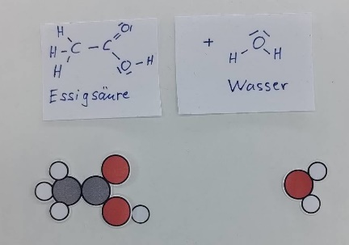 | 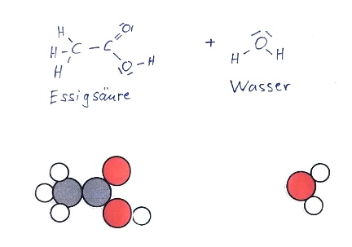
Abbildung 8: Bild mit normaler Belichtung. (IQB e. V., 2024). | Abbildung 9: Bild mit Überbelichtung. (IQB e. V., 2024).
Technisch zu beachten ist, dass sich die Kamera während der Aufnahme eines Stop-Motion-Videos nicht verschiebt und es eine gleichmäßige Beleuchtung gibt. Für die Beleuchtung ist eine homogene Lichtquelle nötig. Direktes Tageslicht sollte reduziert werden, damit es keine Helligkeitsschwankungen gibt.
Eine einfache Möglichkeit zur Fixierung der Kamera ist die Befestigung mit Stativklemmen: Ein Tablet oder Smartphone kann mit zwei Stativen und Stativklemmen senkrecht befestigt werden. Das Gerät darf sich auf keinen Fall lockern, aber auch nicht durch zu großen Druck der Stativklemmen oder durch Zerkratzen beschädigt werden. Zwischen die Stativklemme und das Tablet können Gummistücke gebogen werden, die beispielsweise aus alten Fahrradschläuchen geschnitten sind. Diese Möglichkeit ist stabil, allerdings benötigt der sichere Aufbau einige Minuten Unterrichtszeit.

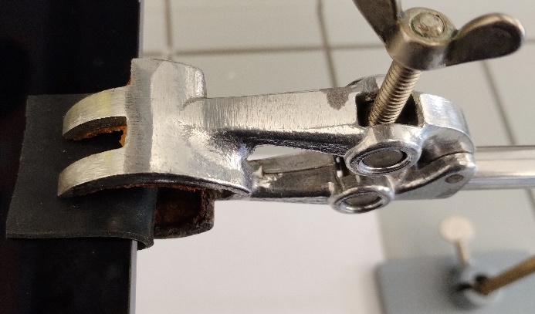
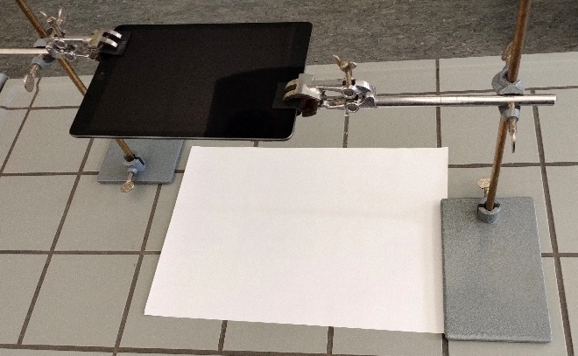
Abbildung 10: Befestigung eines Tablets mit zwei Stativklemmen. (IQB e. V., 2024).
Abbildung 11: Ein Gummistück dient als Schutz für das Tablet. (IQB e. V., 2024).
Stabile Reproanlagen können aus Plastikkisten mit flachem Deckel gebaut werden. Die Deckel werden dann zu Unterlagen für die Leinwand. Der Aufwand ist allerdings erheblich. Am besten wird ein solches Projekt zusammen mit Lernenden durchgeführt, die sich für Trickfilmerstellung interessieren oder in Zusammenarbeit mit der Fachschaft Kunst, die teilweise ähnliche Projekte durchführt.
Die Beispielbox (hier 57 x 39 x 27 cm) wurde mit einem 3 m langen LED-Streifen mit USB-Anschluss als Beleuchtung ausgestattet. Eine Seite wurde mit einer 22 mm Diamant-Trennscheibe für die Bohrmaschine ausgeschnitten. Die scharfen Kanten wurden mit Textilklebeband abgeklebt. Der selbstklebende LED-Streifen wurde festgeklebt und mit Kabelbindern fixiert. Dafür wurden neben dem LED-Streifen mit der Bohrmaschine 4 mm-Löcher gebohrt. Dann wurde eine DIN A3 Pressspanplatte festgeschraubt. Das ist nicht unbedingt nötig. Es hilft aber, dass das Tablet oder Smartphone stabil liegt und durch die erhöhte Reibung nicht verrutscht. Anschließend wurde mittig mit einem 3,5 cm-Lochbohrer ein Loch durch die Pressspanplatte und den Plastikboden gebohrt. Der Deckel dient als Unterlage. Auf den Deckel wurde deshalb als Leinwand mit Klebefilm ein weißes DIN-A3 Papier aufgeklebt.
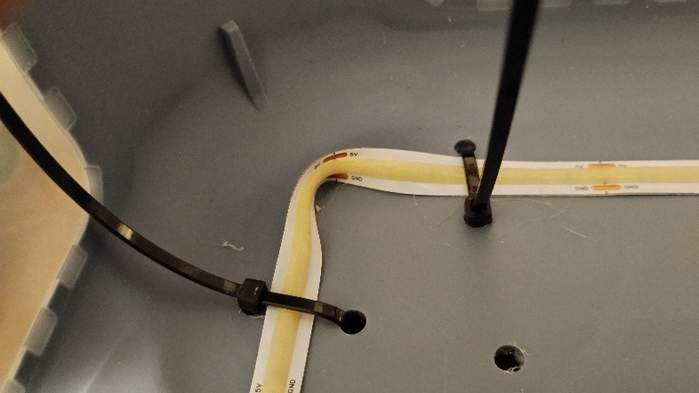
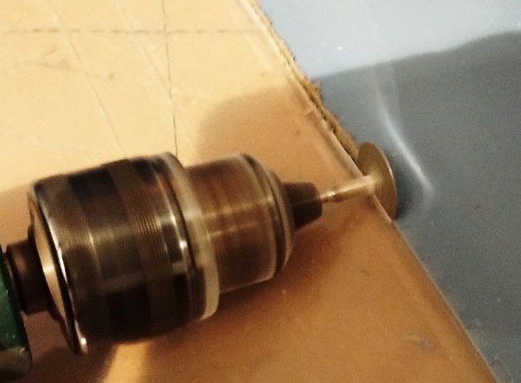

Abbildung 12: Die Seite wird mit einer Trennscheibe ausgeschnitten. (IQB e. V., 2024).
Abbildung 13: Der LED-Streifen wird mit Kabelbinder befestigt, nachdem seitlich Löcher in die Box gebohrt wurden. (IQB e. V., 2024).

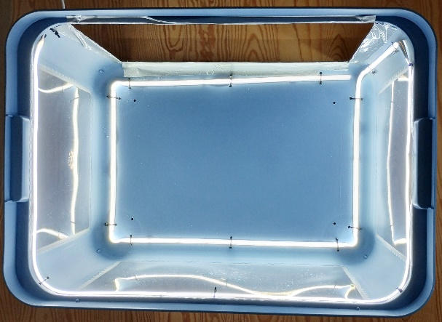
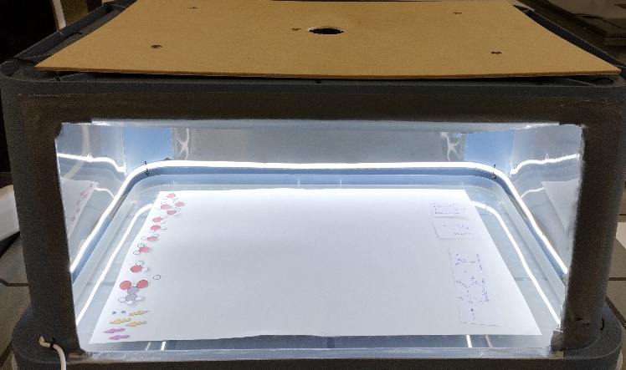

Abbildung 14: Beleuchtungsführung des LED-Streifens. (IQB e. V., 2024).
Abbildung 15: Fertige Reproanlage mit vorbereiteten Molekülmodellen. (IQB e. V., 2024).

Datenschutz und Persönlichkeitsrechte
In dieser Lernaufgabe können zur Unterstützung der Lehr- und Lernprozesse Bild- und Tonaufnahmen erstellt werden. Bei der Erstellung, Verarbeitung und Weitergabe von Bild- und Tonaufnahmen von Lernenden muss die Wahrung von Datenschutz und Persönlichkeitsrechten berücksichtigt werden. Rechtliche Voraussetzungen wie die DSGVO und die Schuldatenschutzverordnungen der Länder gilt es zu erfüllen.

Lösungshinweise und Bezug zu den Standards
Es werden folgende Abkürzungen verwendet:
- S – Standards der Sachkompetenz,
- E – Standards der Erkenntnisgewinnungskompetenz,
- K – Standards der Kommunikationskompetenz,
- B – Standards der Bewertungskompetenz.
Gesamtaufgabe | - Erstellt für eure Person oder Personengruppe (A, B oder C) passende Medien zu euren Experimenten und Beobachtungen aus Teilaufgabe 1.  - Für Gruppe C (Partnerschule) recherchiert ihr, wie in Brasilien chemische Formeln und chemische Reaktionen dargestellt werden. In Brasilien verwendet man das portugiesische Wikipedia (https://pt.wikipedia.org/). Sucht dort den Stoff Kohlensäure.  - Erstellt Medien aus den Erklärungen in Material 2, die den Ablauf der chemischen Reaktionen anschaulich in ihrem zeitlichen Verlauf darstellen.  - Wählt möglichst geeignete Darstellungsformen, die ihr digital verschicken könnt. Das können beispielsweise sein:  - Präsentationen  - Videos, Zeitraffervideos und Stop-Motion-Videos  - Protokolle mit Bildern  - Ein digitales Buch  - Besprecht, ob es sinnvoll ist, die Darstellungsformen abzuwechseln.  - Bettet eure Medien in eine möglichst ansprechende Rahmenhandlung ein, die Lust darauf macht, sich mit dem Thema zu beschäftigen.  - Bestimmt innerhalb eurer Gruppe, wie ihr die Aufgaben verteilt, bevor ihr mit der Bearbeitung der Teilaufgaben beginnt. Bestimmt eine Gruppenleitung und Untergruppen. Jede Untergruppe kann einen anderen Teilaspekt bearbeiten. Allerdings sollen alle Gruppenmitglieder Pläne, Experimente und Techniken der anderen Untergruppen kennen.  - Die Gruppenleitung erstellt eine schriftliche Übersicht über die Aufgaben, die die Untergruppen übernommen haben und achtet auch während der Bearbeitung darauf, dass die Arbeit auf alle Personen gleichmäßig verteilt ist. Untergruppen können auch verschiedene Aufgaben übernehmen.  - In eurer Untergruppe erstellt ihr einen schriftlichen Plan, wie eure Medien aussehen sollen. Besprecht diesen mit der Gruppe und mit eurer Lehrerin oder eurem Lehrer. Das Endergebnis soll möglichst einheitlich aussehen. Sprecht deshalb ab, welche Darstellungsformen ihr wählt.  - Erstellt abschließend aus den von euch erstellten Medien ein einziges Medienprodukt, das ihr als eine Einheit verschicken könnt. Das kann beispielsweise eine Präsentation, ein Video, ein digitales Buch, ein Protokoll oder auch ein komprimierter Ordner sein.  - Stellt euer Ergebnis der ganzen Klasse vor. Erklärt, aus welchem Grund ihr euch für die Darstellungsformen entschieden habt und diskutiert Vor- und Nachteile eurer Darstellung. | S | E | K  1.3  2.2  3.1  3.2  3.3 | B
Die Planung und Arbeitsaufteilung liegen bei den Gruppen. Die Medien zur Rahmenhandlung müssen inhaltlich und in ihrem Stil zu den Medien der Teilaufgaben passen. An der abschließenden Vorstellung der Medienprodukte soll möglichst die ganze Gruppe beteiligt werden.
Alle Medien müssen der Aufgabenstellung zur Kommunikation in den Fällen A, B oder C angepasst sein. Das gilt für die Rahmenhandlung, die Verwendung von Sprache, angepasste Modelle und die chemische Formelsprache.
1 | Zeigt experimentell die Wirkung von Essigreiniger auf Kalkproben (Calciumcarbonat) verschiedener Zerteilungsgrade.  Protokolliert die Durchführung und die Ergebnisse der Experimente. Stellt diese Experimente und ihre Ergebnisse mit passenden Medien möglichst anschaulich und genau dar und wiederholt nötigenfalls dafür die Durchführung. | S | E  1.4 | K  1.3  2.2  3.1  3.2 | B
Die Herausforderung liegt in der klaren Darstellung der Experimente und der Anpassung an sehr unterschiedliche Reaktionsgeschwindigkeiten.
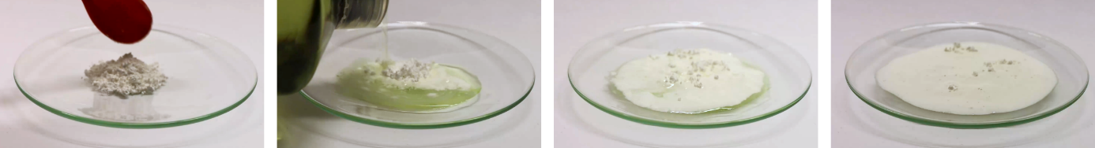
Abbildung 16: Fotoserie: Reaktion von Essigreiniger mit Kalkpulver innerhalb von einer Minute. (IQB e. V., 2024).

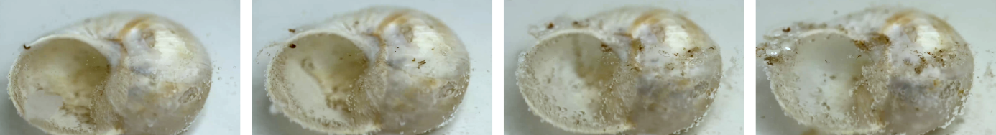
Abbildung 17: Fotoserie: Reaktion von Essigreiniger mit einem Schneckenhaus innerhalb von einer Stunde. (IQB e. V., 2024).
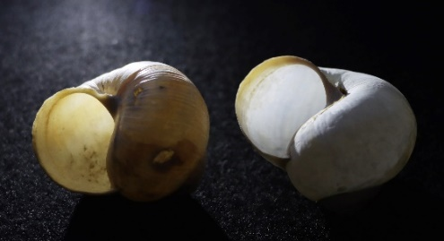
Abbildung 18: Links: Nicht entkalktes Schneckenhaus.
Rechts: Schneckenhaus nach acht Stunden in Essigreiniger. (IQB e. V., 2024).

2 | Mit eurer Lehrkraft habt ihr im Unterricht eine Erklärung für die Reaktion von Essigsäure mit Kalk erarbeitet. Die Tafelanschrift dazu ist in Material 2 abgebildet. Stellt nach dieser Erklärung Medien her, die den Ablauf der chemischen Reaktionen auf Teilchenebene anschaulich in ihrem zeitlichen Verlauf darstellen und verständlich machen.  Teilt diese Arbeit auf mindestens zwei Untergruppen auf. Achtet darauf, dass eure Darstellungen einheitlich aussehen. | S  0  2.1  2.2  2.8  2.9  3.1  3.2 | E  2.2  2.3 | K  1.3  2.2  2.3  2.4  3.1  3.2 | B
Eine Darstellung auf Teilchenebene muss über die formalen Reaktionsgleichungen hinausgehen. Dadurch entsteht die Aufgabe, das Salz Calciumcarbonat und die Protonierung von Carbonat-Ionen, den Lösungsvorgang und den Zerfall von Kohlensäure darzustellen. Die formale Ebene der Reaktionsgleichungen soll abhängig vom Empfänger A, B oder C ebenfalls gezeigt werden.
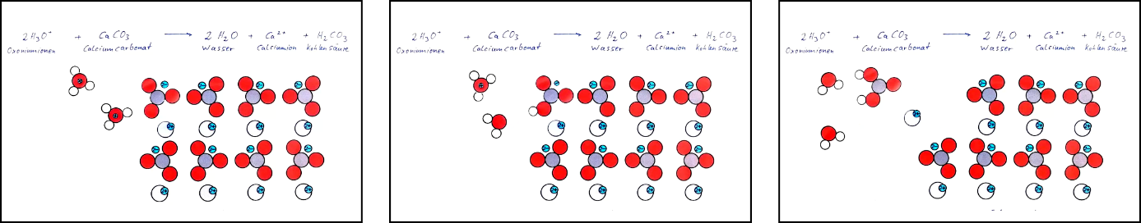
Abbildung 19: Drei Bilder einer möglichen Stop-Motion-Serie zur Reaktion von Kalk in saurer Lösung. (IQB e. V., 2024).

Quellenangaben
- Material 1: Copyright Grafik: IQB e. V. (2024). Loskärtchen für die Gruppeneinteilung. Lizenz: Creative Commons (CC BY). Volltext unter: https://creativecommons.org/licenses/by/4.0/legalcode.de
- Material 2: Copyright Grafik: IQB e. V. (2024). Tafelanschrieb zur Reaktion von Essig mit Kalk. Lizenz: Creative Commons (CC BY). Volltext unter: https://creativecommons.org/licenses/by/4.0/legalcode.de
- Material 3: Copyright Grafik: IQB e. V. (2024). Alternative Formulierungen für den Zerfall der Kohlensäure. Lizenz: Creative Commons (CC BY). Volltext unter: https://creativecommons.org/licenses/by/4.0/legalcode.de
- Abbildung 1: Copyright Grafik: IQB e. V. (2024). Anna. Lizenz: Creative Commons (CC BY). Volltext unter: https://creativecommons.org/licenses/by/4.0/legalcode.de
- Abbildung 2: Copyright Grafik: IQB e. V. (2024). Bert. Lizenz: Creative Commons (CC BY). Volltext unter: https://creativecommons.org/licenses/by/4.0/legalcode.de
- Abbildung 3: Copyright Grafik: IQB e. V. (2024). Chemiekurs. Lizenz: Creative Commons (CC BY). Volltext unter: https://creativecommons.org/licenses/by/4.0/legalcode.de
- Abbildung 4: Copyright Grafik: Wikimedia Commons. (2008). GHS-pictogram-acid. https://commons.wikimedia.org/wiki/File:GHS-pictogram-acid.svg
- Abbildung 5: Copyright Grafik: International Organization for Standardization (2011). ISO 7010 M004. https://commons.wikimedia.org/wiki/File:ISO_7010_M004.svg
- Abbildung 6: Copyright Grafik: IQB e. V. (2024). Schnitt einer Pappkiste als Stativersatz. Lizenz: Creative Commons (CC BY). Volltext unter: https://creativecommons.org/licenses/by/4.0/legalcode.de
- Abbildung 7: Copyright Grafik: IQB e. V. (2024). Beispiel für das Stop-Motion-Prinzip: Ein Wassermolekül wandert über den Bildschirm. Lizenz: Creative Commons (CC BY). Volltext unter: https://creativecommons.org/licenses/by/4.0/legalcode.de
- Abbildung 8: Copyright Grafik: IQB e. V. (2024). Bild mit normaler Belichtung. Lizenz: Creative Commons (CC BY). Volltext unter: https://creativecommons.org/licenses/by/4.0/legalcode.de
- Abbildung 9: Copyright Grafik: IQB e. V. (2024). Bild mit Überbelichtung. Lizenz: Creative Commons (CC BY). Volltext unter: https://creativecommons.org/licenses/by/4.0/legalcode.de
- Abbildung 10: Copyright Grafik: IQB e. V. (2024). Befestigung eines Tablets mit zwei Stativklemmen. Lizenz: Creative Commons (CC BY). Volltext unter: https://creativecommons.org/licenses/by/4.0/legalcode.de
- Abbildung 11: Copyright Grafik: IQB e. V. (2024). Ein Gummistück dient als Schutz für das Tablet. Lizenz: Creative Commons (CC BY). Volltext unter: https://creativecommons.org/licenses/by/4.0/legalcode.de
- Abbildung 12: Copyright Grafik: IQB e. V. (2024). Die Seite wird mit einer Trennscheibe ausgeschnitten. Lizenz: Creative Commons (CC BY). Volltext unter: https://creativecommons.org/licenses/by/4.0/legalcode.de
- Abbildung 13: Copyright Grafik: IQB e. V. (2024). Der LED-Streifen wird mit Kabelbinder befestigt, nachdem seitlich Löcher in die Box gebohrt wurden. Lizenz: Creative Commons (CC BY). Volltext unter: https://creativecommons.org/licenses/by/4.0/legalcode.de
- Abbildung 14: Copyright Grafik: IQB e. V. (2024). Beleuchtungsführung des LED-Streifens. Lizenz: Creative Commons (CC BY). Volltext unter: https://creativecommons.org/licenses/by/4.0/legalcode.de
- Abbildung 15: Copyright Grafik: IQB e. V. (2024). Fertige Reproanlage mit vorbereiteten Molekülmodellen. Lizenz: Creative Commons (CC BY). Volltext unter: https://creativecommons.org/licenses/by/4.0/legalcode.de
- Abbildung 16: Copyright Grafik: IQB e. V. (2024). Fotoserie: Reaktion von Essigreiniger mit Kalkpulver innerhalb von einer Minute. Lizenz: Creative Commons (CC BY). Volltext unter: https://creativecommons.org/licenses/by/4.0/legalcode.de
- Abbildung 17: Copyright Grafik: IQB e. V. (2024). Fotoserie: Reaktion von Essigreiniger mit einem Schneckenhaus innerhalb von einer Stunde. Lizenz: Creative Commons (CC BY). Volltext unter: https://creativecommons.org/licenses/by/4.0/legalcode.de
- Abbildung 18: Copyright Grafik: IQB e. V. (2024). Links: Nicht entkalktes Schneckenhaus.
Rechts: Schneckenhaus nach acht Stunden in Essigreiniger. Lizenz: Creative Commons (CC BY). Volltext unter: https://creativecommons.org/licenses/by/4.0/legalcode.de
- Abbildung 19: Copyright Grafik: IQB e. V. (2024). Drei Bilder einer möglichen Stop-Motion-Serie zur Reaktion von Kalk in saurer Lösung. Lizenz: Creative Commons (CC BY). Volltext unter: https://creativecommons.org/licenses/by/4.0/legalcode.de

Sofern nicht anders gekennzeichnet, liegt das Copyright beim IQB e. V., Lizenz: Creative Commons (CC BY). Volltext unter: https://creativecommons.org/licenses/by/4.0/legalcode.de

